**СПРАВКА**

**по проведенным мероприятиям "Безопасные зимние каникулы"**

**в МБОУ "Гимназия №13" им.С.Д.Диканиева**

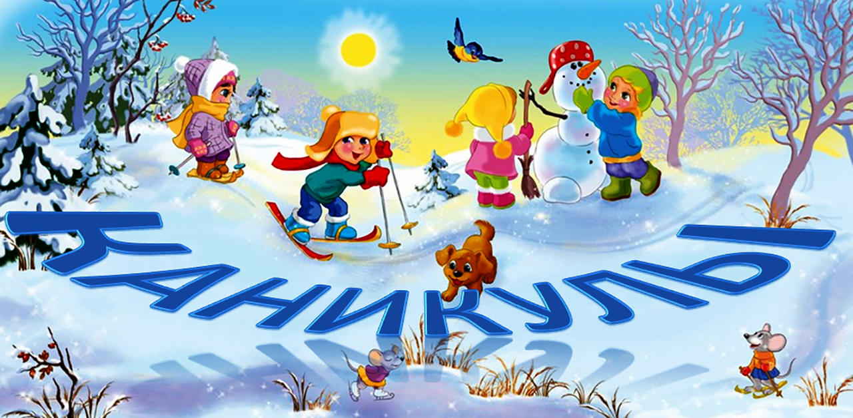

С целью обеспечения безопасности учащихся во время зимних каникул в период с 20-25.12.2020г в МБОУ " Гимназия №13" им.С.Д.Диканиева во всех классах проведены инструктажи и профилактические беседы на тему:" Безопасные зимние каникулы"

Беседы и инструктажи сопровождались презентациями и видеоуроками по правилам поведения на воде в осенне-зимний период, по правилам дорожного движения, электробезопасности, личной безопасности ребенка. А также, детям подробно рассказали о последствиях использования пиротехнической продукции.

Члены отряда ЮИД  рассказали младшим школьникам о правилах поведения на зимней дороге, о том, где безопасно кататься на санках, играть в снежки, как вести себя вблизи проезжей части, а также напомнили о важности использования световозвращающих элементов на верхней одежде и рассказали, как они помогут защитить жизнь маленького пешехода в темноте, а также вручили листовки-памятки участников дорожного движения.

Зам.директора по ВР Багаевой Х.Б. по радиоузлу гимназии была зачитана Памятка для учащихся "Внимание! Зимние каникулы!"

Зам.директора по ВР Багаева Х.Б.

